Ogólnopolska Konferencja

„Trudności w pracy wolontariusza”

1-3 grudnia 2016 r.
Katolickie Centrum Kultury „Dobre Miejsce” ul. Dewajtis 3, Warszawa

Program Ogólnopolskiej Konferencji:
1 grudnia 2016 r.
16:30  17:30  18:30 – 18:40  18:40 – 20:00  20:00 – 22:00 | - Zakwaterowanie  - Kolacja  - Początek wieczoru zapoznawczego  - Prezentacja dokonań Klubów w miarę możliwości multimedialna (maksymalnie 5 - minutowe)  - Zajęcia integracyjne, warsztaty praktyczne „Lider wolontariatu”, zabawy muzyczne, nauka choreografii tanecznej – Rafał Folwarski
2 grudnia 2016 r.
9:00 – 10:00  10:00 – 10:10  10:10 – 10:45  10.45 – 11.30  11:30 – 12:30  12:30 – 14:00  14:00 – 15:30  15:30 – 17:00  17:00 – 18:00  18:00 – 19:00  19:00 – 21:00  21:00 – 22:00 | - Śniadanie  - Przywitanie gości i wprowadzenie  Joanna Fabisiak, Prezes Fundacji „Świat na Tak”  - Wykład: Bożena Wścisły-Kandybowicz – Prezes Bielańskiego Stowarzyszenia Rodzin Osób Niepełnosprawnych  - Wykład: Prof. APS dr hab. Grzegorza Pyszczka  - Wykład: Prof. Alicja Chybicka - lekarz medycyny, Poseł na Sejm RP  - Pokaz pierwszej pomocy: Jacek Rosłonek – ratownik medyczny  - Obiad  - Warsztaty w grupach z udziałem byłych wolontariuszy Fundacji „Świat na Tak” – „Co dała mi praca w Klubie Ośmiu?”  Karolina Malczyk, Jarosław Jóźwiak, Andrzej Radowski, Katarzyna Łada, Katarzyna Hryciuk, ks. Bogusław Jankowski, Aleksandra Ślęzak  - Przygotowanie i prezentacja wniosków z warsztatów w grupach  - Kolacja  - Przedstawienie metodą dramy z udziałem wolontariuszy i pracowników Fundacji: „Żyć nie umierać”- omówienie przesłania  - Spotkanie opłatkowe: uczestnicy i goście
3 grudnia 2016 r.
8:30 -10:00  10:00 -11:00  11:00 | - Śniadanie  - Omówienie ankiet / Spotkanie opiekunów – poprowadzi: Marzanna Zawadzka – Ciępka opiekun „Klubu Ośmiu” przy Zespole Szkół Rolniczych w Prudniku  - Zakończenie konferencji

Notki biograficzne

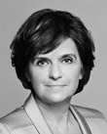
Joanna Fabisiak
Poseł na Sejm RP, Prezes Fundacji „Świat na Tak”
Jest pomysłodawczynią i twórczynią ogólnopolskiego Samorządowego Konkursu Nastolatków „Ośmiu wspaniałych”, który powstał w 1993 r. na warszawskim Żoliborzu. Celem Konkursu było i jest promowanie pozytywnych prospołecznych postaw i działań młodzieży na rzecz najbliższego otoczenia oraz upowszechnianie zachowań życzliwości na co dzień.
Stworzyła Kluby „Ośmiu wspaniałych”, których obecnie jest ok. 300 w tym ponad 4000 wolontariuszy w całej Polsce. W 1998 r. założyła Fundację „Świat na Tak”, która ma na celu m.in. pomoc młodzieży w trudnej sytuacji życiowej oraz niedostosowanej społecznie, popieranie działań mających na celu rozwój i edukację młodych ludzi oraz promowanie przez nich pozytywnych postaw wśród innych.
Joanna Fabisiak jest również pomysłodawczynią Konkursu „Być Polakiem”, który ma na celu uświadamianie i umacnianie tożsamości polskiej wśród Polonii na świecie poprzez m.in. poznawanie historii, kultywowanie języka oraz promocję kultury polskiej na świecie.
Posłanka na Sejm III, V, VI, VII i VIII kadencji.
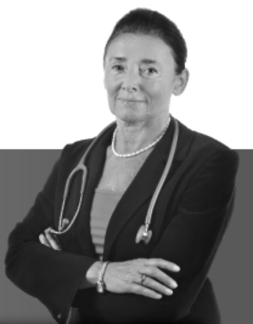
Prof. Alicja Chybicka
Kierownik Katedry i Kliniki Transplantacji Szpiku, Onkologii i Hematologii Dziecięcej, Akademii Medycznej we Wrocławiu.
Lekarz medycyny, była prezes Polskiego Towarzystwa Pediatrycznego, kierownik Katedry i Kliniki Transplantacji Szpiku, Onkologii i Hematologii Dziecięcej Akademii Medycznej we Wrocławiu.
Od lat z uporem walczy o zdrowie każdego swojego pacjenta. Nigdy nie traci wiary w pokonywaniu trudności dla dobra chorych dzieci. Wielokrotnie nagradzana za swoją pracę naukową i działalność społeczną. W 2001 r odznaczona Złotym Krzyżem Zasługi, Kobieta Roku 2008 Twojego Stylu, laureatka Nagrody Honorowej Rzecznika Praw Dziecka, a także Orderu Uśmiechu - jedynego na świecie odznaczenia nadawanego dorosłym przez dzieci. W wyborach parlamentarnych w 2015 została wybrana na posłankę VIII kadencji.

Prof. APS dr hab. Grzegorz Pyszczek
Kierownik Zakładu Badań Problemów Społecznych.
Profesor Akademii Pedagogiki Specjalnej im. Marii Grzegorzewskiej w Warszawie, Kierownik Zakładu Badań Problemów Społecznych.

Autor wielu publikacji, w tym opublikowanych w ostatnich latach:

- Społeczny kontekst refleksji filozoficznej (Szkic z socjologii wiedzy). W: Nieświadomość i transcendencja. Teksty dedykowane Profesor Zofii Rosińskiej. Warszawa. (2012)
- Jerzego Kwaśniewskiego pochwała dewiacji pozytywnej. Prace Zakładu Socjologii Norm, Dewiacji i Kontroli Społecznej IPSIR UW, 13. (2012)
- Nadnormalność jako zjawisko społeczne. Wokół koncepcji Floriana Znanieckiego. Warszawa: Wydawnictwo Akademii Pedagogiki Specjalnej. (2013)
Prowadzący projekty badawcze:
2011 – 2012 - poświęcony tzw. „trzecim miejscom”, czyli miejscom, wedle koncepcji Raya Oldenburga, służącym nawiązywaniu i podtrzymywaniu więzi międzyludzkich;
2013 – 2014 – wydanie monografii -Kulturowy wymiar miejsca; projekt finansowany z dotacji na utrzymanie potencjału badawczego APS.

Bożena Wścisły-Kandybowicz
Prezes Bielańskiego Stowarzyszenia Rodzin Osób Niepełnosprawnych
O Bielańskim Stowarzyszeniu Rodzin Osów Niepełnosprawnych:
Celem stowarzyszenia jest reprezentowanie interesów osób niepełnosprawnych intelektualnie, ich rodzin
i opiekunów.
Stowarzyszenie organizuje turnusy rehabilitacyjne, spotkania okolicznościowe, integracyjne zawody sportowe, integracyjne bale karnawałowe, wycieczki krajoznawcze, pielgrzymki i inne zajęcia jak basen i hipoterapia w miarę posiadanych środków finansowych.

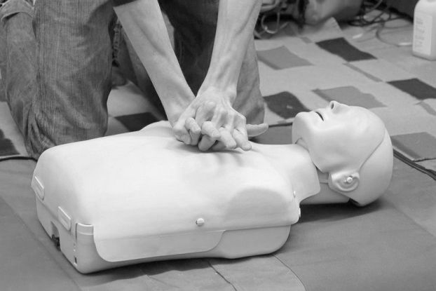
Jacek Rosłonek
Ratownik Medyczny
Zatrudniony w Samodzielnym Publicznym Dziecięcym Szpitalu Klinicznym w Warszawie, prowadzi firmę Heartsaver, która zajmuje się szkoleniami z pierwszej pomocy i usługami zabezpieczenia medycznego.
„Jestem ratownikiem medycznym, pracuję w pogotowiu ratunkowym i widzę wszystko to, co mówią statystyki. Do 75% zatrzymań krążenia dochodzi w domu, 1/3 osób w wypadkach można uratować przez zastosowanie prostych technik pierwszej pomocy, do większości wypadków u dzieci dochodzi w szkołach a u dorosłych w pracy. Praca ratowników z pogotowia ratunkowego ma tylko wtedy sens, gdy wszystkie ogniwa łańcucha przeżycia zadziałają.”

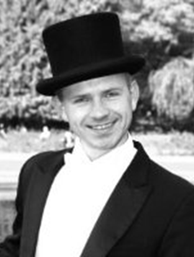
Rafał Folwarski
Trener warsztatów
Wodzirej, znany jako człowiek, którego imprezy pamięta się bardzo długo. Posiada duże doświadczenie w pracy z ludźmi, a także przy obsłudze dużych i masowych imprez. Poprzez jego warsztaty młodzi ludzie mają szanse poznać wzorce kulturowe i konkretne narzędzia do wykorzystania w pracy z grupą społeczną oraz zdobywają umiejętności w zakresie organizacji czasu wolnego w grupie rówieśniczej. Ponadto w ramach imprez przeprowadza zabawy motywacyjne i muzyczne, naukę choreografii tanecznych oraz konkursy survivalowe. Gra na klarnecie i gitarze, a kontakt z ludźmi daje mu dużo satysfakcji.

Dziękujemy za przybycie
i
życzymy udanej konferencji.

